摘 要

随着科技的发展，物联网逐渐成为主流，智能家居逐步进入日常生活。安全一直是人类不可或缺的重要课题，而当今社会，安全问题更加突出，因此，利用先进的科学技术来加强安全防护，已成为当前确保人民生命和财产安全的最佳选择。
在这项研究中，我们使用了STC89C51作为主要控制器，并配备了气体传感器MQ-2、ADC0832模数转换器、DS18B20温度传感器、GSM模块和红外传感器等模块，以提供智能家居安全保障。通过这些传感器和芯片，当环境中出现火灾时及时发出声光报警信号，实现防火防盗功能，能防小偷偷盗，在主人离开自己房间时设立安防系统，有人入侵会发出相应的报警，并发送信息到手机。在之前的基础上进行了大大的改善，提高家居生活的安全性、可靠性，系统设计不易出现误报的情况，实用可靠。
关键词：MQ-2；报警；单片机；DS18B20；GSM模块；红外传感器

目 录
引 言 3
第一章 设计概述及背景 4
第二章 设计方案 5
2.1方案拟定 5
2.2主控芯片单片机的选择 5
2.2.1 STC89C51的主要性能 5
2.2.2 STC89C51的引脚结构 6
2.3传感器的选择 6
2.3.1 热释电传感器的红外辐射与红外探测的原理结构 6
2.3.2红外测温原理 6
2.4热释电红外传感器控制电路芯片选择 7
2.5 GSM模块的选择 8
2.6 HC-SR501人体感应模块 8
2.7 MQ-2烟雾传感器 9
2.8 DS18B20温度传感器 9
2.9 设计原理图 9
第三章 系统硬件设计 12
3.1低频带通放大电路 12
3.2电压比较整形电路 13
3.2.1双限电压比较器的工作原理 13
3.3声音报警电路 13
3.4灯光警示电路 14
3.5单片机最小系统 14
3.6 PCB板块和实物图展示 15
第四章 系统软件设计 17
4.1主程序流程图 17
4.2布防流程图 17
4.3检测流程图 18
致 谢 20
参考文献 21
附 录 22
附录1 22
附录2 22

引 言
随着科技的发展，人们的生活水平逐渐增长，人们个人财产也不断地增多，各种家电设备逐渐增多，家庭安全问题变得如此重视，所以智能家居系统是现在的主题形式。
当前21世纪人们家居生活的趋势所现，传统的安全防范措施已经不能满足于现在，因此，智能家居系统已经成为主题。火灾作为一种在时空上失去控制的燃烧所引发的灾害，对人类生命财产和社会安全构成了极大的威胁。由此引发的重大安全事故比皆是，所以人类一直也未停止过对它的研究。
火灾早已成为我国常发性和破坏性以及影响力最强的灾害之一。随着经济和城市建设的快速发展，城市高层、地下建筑以及大型综合性建筑日益增多，火灾隐患也大大增加，火灾发生的数量及其造成的损失呈逐年上升趋势。
在我国，随着经济的发展和生活水平的提高，工业与民用建设日趋增多，火灾发生的可能性也随之大幅提高。另外，现代建筑物中塑料制品和玻璃的大量应用使火场内外部的求援行为困难重重。现代建筑，尤其是在大型酒店，宾馆，商场，图书馆，博物馆，档案馆和办公楼及其他公共场所，对于火灾报警系统也提出了更高的要求。一旦发生火灾将很难及时救助，势必要给国家和个人带来不可估量的损失。
当前市场上系统和报警装备主要有压力触发式防盗报警器、开关电子防盗报警器、家庭电话和以太网等，但它们都存在一些缺点,所以考虑到这几款报警器的缺点，我们需要使用更好的系统设计，实现无时无刻都可以查收到家庭情况，得到更好的安全有效的智能生活安防这一体现。在对比其他的报警处理方面，智能家居安防系统体积更小，灵活便捷，反应迅捷，灵敏度较高，互联网时代的生活背景的诞生也会使人们在安全方面意识的提高，随着改朝换新，我们的防火防盗的设计也有逐渐的开展实施起来。

背景：目前，多家公司纷纷都意识到智能家居生活的重要性，都踏入到这一项行业领域中去。随着科技生活水平的提高，智能家居安防系统是不可缺少的一部分，它不仅提高家居的安全性，智能化、方便、可靠性强、性能稳定，很大程度的提高家庭生活的安全感。智能家居的优势在于，不仅有居住的功能，提供生活空间，也可以在外时，了解到居住场所的安全及情况，信息化，提高家居生活的安全、可靠、迅速。
在中国的一些较大城市、发达城市，会出现失火的情况，而且大多数的人们对于火灾知识的防控少之又少，对于这种安全防范意识有待提高，这样可以使更多的人在面对火灾的时候有着足够的反应意识，而在家庭里面，单一的火灾报警不满足于智能家居安防的水准，所以这个系统还要有人家庭防盗的能力。如今的盗贼，越来越加的聪明，对于以往常规的防盗制品并不能对其起到防盗的作用，所以我们设计一个人体检测传感器可以做到隐秘、灵敏的家居检测环境，使主人减少财产损失。在主人离开家庭，出外旅游时，一旦家庭出现各种报警状况，系统将会利用网络通信，把相关的情况发送到主人的手机上，也是实现一种智能安防的实现。
设计原则：智能家居系统设计要求提供先进、可靠，灵活多变的功能。
如，以下几点：
- 稳定性以及可靠性。
- 灵活性和扩展性：系统设计合理，结构明了，扩展合理，便于后期外设设备的灵活增加。
- 实用性和先进性：产品和技术都应该具有实用和先进的特点。
- 经济实用性：产品设计要做到高的性价比。
综合上述情况，本系统使用热释电红外传感器，它的成本低，方便，性能稳定，被影响程度小、灵敏度高、安全。智能家居防盗系统，硬件安装隐蔽，实时监控家庭情况。同时此系统的报警信号可以通过单片机处理，发送到手机端、显示屏和声光报警，可以使主人及时知道家里的情况。
- 该系统具有以下特点：
- 操作便捷，通过手机短信了解家居情况。
- 成本低，可塑性强，节能环保，灵活扩展，利于大众使用。

2.1方案拟定
智能家居防盗系统有控制器、通信器、报警器组成。对比传统的单一的传统报警器项目而言，本设计打算运用到更加优化的传感器设置方向，使用按键控制各报警监控的调节参数，选择灵敏度更高的检测元件，通过GSM模块发送短信提示，实现在出现火灾或者盗贼入侵时，能及时将信息反馈到主人设置的SIM卡中。三个方向管控，声光报警、红外检测、信息传统。方案设计的元件功能全面，性价比高，灵活。
该设计的内容包括：
硬件部分：传感器的选择，主芯片，显示模块，通信模块，各报警的电路设计。
软件部分：程序编写，原理图的绘制。
系统的调试与分析，在软硬件完成后，进行全方面的检测，查找出其中的不足与问题并加以改进。

2.2主控芯片单片机的选择
STC89C51是一种带4K字节FLASH存储器的低电压、高性能8位微处理器，俗称单片机。STC89C51是一种带字节闪存可编程可擦除只读存储器的单片机。单片机的可擦除只读存储器可以反复擦除1000次。该器件采用STC高密度不易失存储器制造技术制造，与工业标准的MCS-51指令集和输出管脚相兼容。这款单片机在设计电路，程序等都具有灵活可扩展的空间，价格也比较优惠，所以选择此单片机作为本次设计的主控芯片。

2.2.1 STC89C51的主要性能
1)拥有灵巧的8位CPU和可编程Flash
2)8个中断向量源
3)1000次擦写周期
4)全静态操作：0HZ~24HZ
5)三级加密程序存储器
6)32个可编程I/O口线
7)两个16位定时器/计数器
8)五个中断器
9)全双工UART串行通道
10)低功耗空闲和掉电模式
11)看门狗定时器

2.2.2 STC89C51的引脚结构
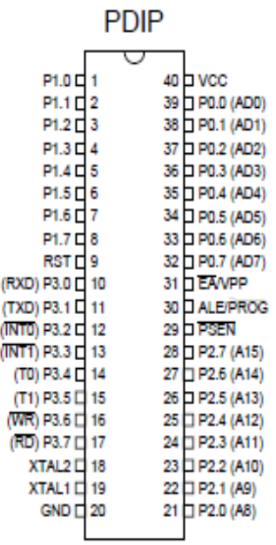
图2-1 STC89C51的引脚结构图

2.3传感器的选择

2.3.1 热释电传感器的红外辐射与红外探测的原理结构
热释电传感器是利用红外辐射与红外测温的原理来探测的,红外测温属非接触式测温，是测温技术中的主要手段，其特点是范围广，响应速度较快和不会太明显的破坏被测的场景温度，应用于多个方向和领域。
非接触红外测温有以下几点优点：
（1）测量被测温场，不会影响到温场的各个分布情况，因此拥有很高的测温精度值。
（2）范围广阔。
（3）检测器的反应速度快，方便于动态与快速测试。
（4）不需要去接触物体，利于环境测试。
（5）微小的目标检测也可以确认。

2.3.2红外测温原理
红外测温通过感应物体表面发出的能量来测量物体的温度。处于绝对温度的物体会辐射出热量，红外测温仪测量与物体温度相关的波长范围内的热能，并将其转换成与物体温度成正比的电信号。红外线温度测量由一个光学系统、一个光电探测器、一个信号放大器和信号处理、以及一个显示输出组成。其目的是确定生活环境中的温度，以防止火灾以及其他不可预见的情况。

2.4热释电红外传感器控制电路芯片选择
热释电红外传感器的探测信号非常小。 在输出控制信号之前，它必须经过几个步骤，如放大和比较。 相关的操作是由一个电路来完成的。 热释电红外传感器的控制电路是根据检测信号的特点和输出信号的要求来完成上述功能的电路。 在这个系统中，热释电红外传感器的控制系统是用通用的元件构成的。图2-2是控制电路的结构框图：
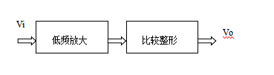
图2-2 控制电路结构图
LM324系列器件为价格便宜的带有真差动输入的四运算放大器。该四放大器可以工作在低到3.0伏或者高到32伏的电源下，静态电流为MC1741的静态电流的五分之一。共模输入范围包括负电源，因而消除了在许多应用场合中采用外部偏置元件的必要性。每一组运算放大器可用图2-3所示的符号来表示，拥有 5个引出脚。其中“+”、“-”为两个信号输入端，“V+”、“V-”为正、负电源端，“Vo”为输出端。两个信号输入端中，Vi-（-）为反相输入端，表示运放输出端Vo的信号与该输入端的位相反；Vi+（+）为同相输入端，表示运放输出端Vo的信号与该输入端的相位相同。LM324的引脚排列见图2-4。
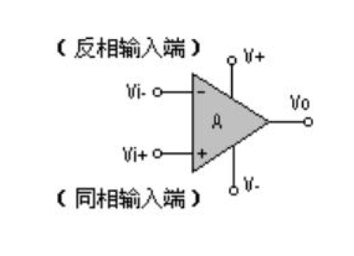
图2-3 运算放大器图
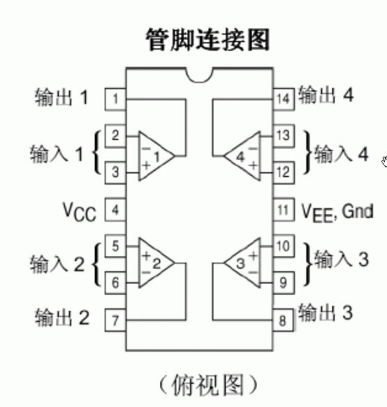
图2-4 管脚连接图

2.5 GSM模块的选择
GSM模块在设计中，只是用来负责发送短信的功能因此选择GA6模块，比较合理。
GSM 短信模块在本系统设计中选择使用的是 GA6 模块。
GA6模块的特点：
- 该模块体积小，功耗低。
- 功能强大，低电压工作模式，灵敏度高。
- 支持移动和联通 2G，还具有覆盖全球的 GSM 网络。
- 覆盖率广，激活永久在线。
- 传输速度快，价格便宜。

2.6 HC-SR501人体感应模块
HC-SR501是基于红外传感技术的控制模块，它拥有以下这些特点：
- 灵敏度高，可靠性强。
- 超低电压工作模式，广泛应用于各类自动感应电器设备。
- 应用于干电池自动控制产品。
HC-SR501功能特点：
- 具有感应封锁时间
- 输出高电平信号
3）温度补偿
4）全自动感应
5）工作电压范围宽。
选用这个模块的目的：可以避免一些不必要的生物闯入造成误报的情况，这个元件拥有自动化感应功能，在检测时，灵敏度相较于其他元器件要低很多，也为防止盗贼的入侵起到一个更好的防护作用。
如图2-5为人体感应外部使用说明.
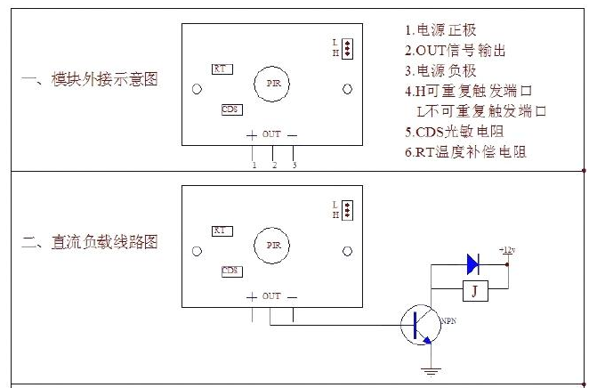
图2-5 人体外部感应使用说明图

2.7 MQ-2烟雾传感器
MQ-2型气体传感器用于以氢气为主要成分的城市煤气、天然气、液化石油的测量，而且它抗干扰能力强，水蒸气、烟等干扰气体对它的影响小。
当MQ-2烟雾传感器在200~300°环境时，会导致半导体的电子密度减低，导致它的电阻值变大。与烟雾接触到时，就会引起导电率的变化。总之，当烟雾浓度越高，导电率大，则输出模拟信号也变大。它的检测范围也比较广阔，所以在家庭生活中，选择这一款传感器是第一首选。MQ-2型气体传感器它拥有较长的使用寿命，稳定性强，对各类的对人体有害的气体拥有很高的灵敏度，不需要任何辅助器件，可以直接接入单片机，方便高效，检测完毕后，恢复响应特备快。因此，在本设计系统中，将选择这一款烟雾传感器作为有害气体的探测作用。

2.8 DS18B20温度传感器
在本设计中选择DS18B20温度传感器的原因是因为它体积比较小，重复性好，测试方法简单高效。不仅仅如此，其他的传感器里的热敏电阻需要采用A/D转换，但是DS18B20温度传感器是于温度及A/D转换为一体的，DS18B20温度传感器的测量范围也比较广阔，精度较高。在产品设计过程中，也比较方便的去布置安装，不需要复杂的电路原理结构。DS18B20温度传感器具有单总线特性，便于扩展，可以在一条线路上安装多个；在参数设置上，可以设置上下限；只要有一个端口就可以实现通信；不需要其他的测温度元件就可以直接测量环境温度。故此，在本设计系统中，选择DS18B20温度传感器作为家庭环境温度测试的元器件。

2.9 设计原理图
系统的组成结构如图2-6。
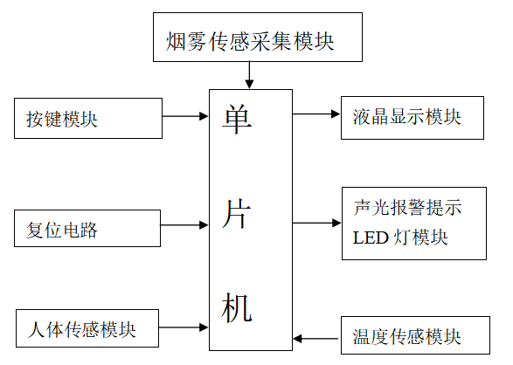
图2-6 系统结构图
图2-7为本设计方案的原理图。
图2-7 方案设计原理图
产品方案的设计分为了十一大图块，分别是单片机系统、液晶显示灯、电源接口、蜂鸣器、烟雾传感器、下载接口、GSM模块、人体感应、温度传感模块、按键、LED灯。
实施方案：
确定好正确的硬件板块，始终保持以性价比较高、实惠、效率等因素选材。硬件部分：传感器的选择，主芯片，显示模块，通信模块，各报警的电路设计。软件部分：程序编写，原理图的绘制。系统的调试与分析，在软硬件完成后，进行全方面的检测，查找出其中的不足与问题并加以改进。

第三章 系统硬件设计

3.1低频带通放大电路
热释电红外传感器的探测信号输出非常小，必须通过一个高增益、低噪声、低频率的放大器进行放大和进一步处理，通常放大器增益为60-70dB，带宽为0.3-7Hz。 放大器的带宽对可靠性和灵敏度有很大影响，窄带宽导致低噪音和高故障率，宽带宽导致高噪音和高故障率。
如图3-1低频放大电路图所示，本系统采用LM324中的两个集成运算放大器构成低频带通放大电路，LM324内部集成了四个独立的高增益运算放大器，其电流小（典型值Is=1.0mA），且与所加电源电压的大小无关，频率补偿及偏置电流均采用了温度补偿措施，性能稳定。采用单电源供电。
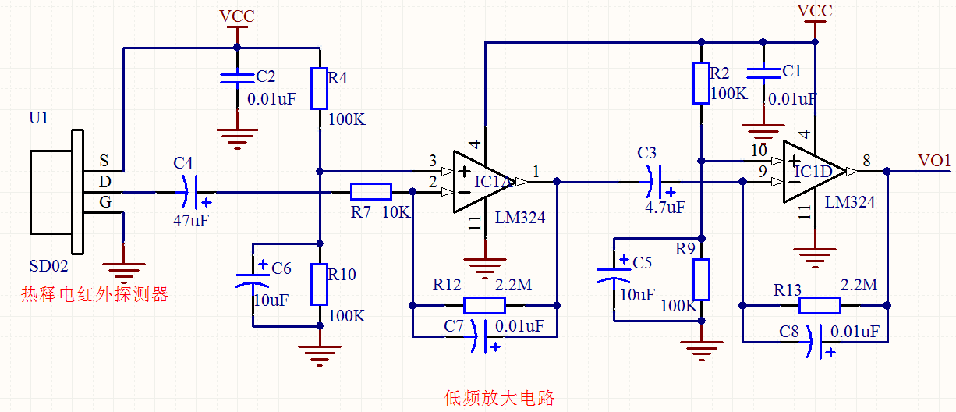
图3-1 低频放大电路图
放大器要求：
增益：60~70DB
带宽：0.3~8HZ
一般要求放大电路的增益为66Db。
电路的上下限截至频率为：
FH=1/R12C7,FL=1/R7C4

3.2电压比较整形电路
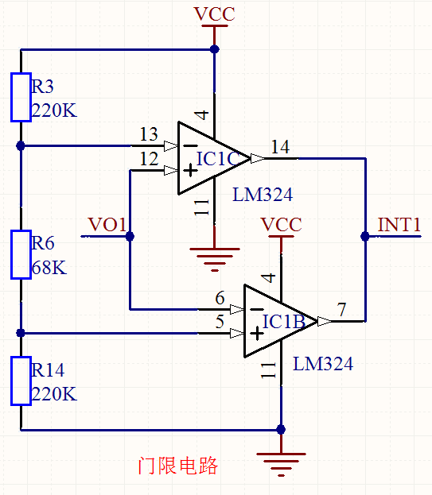
图3-2 门限电路图

电压比较器的作用是将一个模拟电压与一个参考电压相比较。在二者幅度相等的附近，输出电压将产生越变。

3.2.1双限电压比较器的工作原理
如图3-2门限电路图所示：基准电压分别由(R6+R14)和R14分压提供。当输入电压VO1<6引脚电压时，比较器输出高电平；当VO1>13脚电压时，比较器输出高电平。而当6引脚电压<VO1<13脚电压时，比较器输出低电平。如图3-3所示.
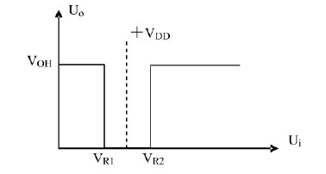
图3-3 双限电压原理图

3.3声音报警电路
如下图3-4所示：蜂鸣器报警
图3-4 蜂鸣器结构线路图

3.4灯光警示电路
图3-5LED灯结构排线图，这我们使用12V的LED灯，因LED灯在正常工作状态下电流比较大，所以这里我们选用使用继电器控制其开关的方案。这里我们照样使用三极管驱动继电器工作。
图3-5 LED灯结构排线图

3.5单片机最小系统
如图3-6单片机系统结构图， 微控制器由5V电源供电，时钟电路使用12MHz晶体为微控制器提供正弦波信号，这是确定微控制器性能效率的基础。 电容器被用来提供稳定功能。 复位电路采用混合复位电路，在接通电源时自动复位，也可以手动复位，以方便在发生碰撞时重新启动。
图3-6 单片机系统结构图

3.6 PCB板块和实物图展示
如图3-7为PCB板块展示。
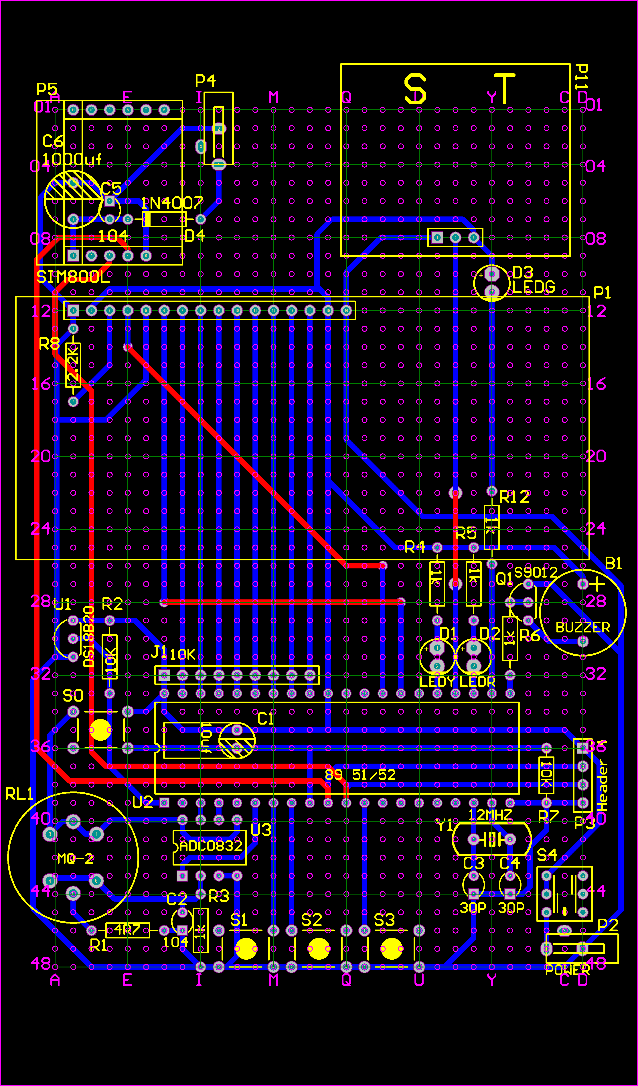
图3-7 PCB板结构示意图
如图3-8为实物图展示。
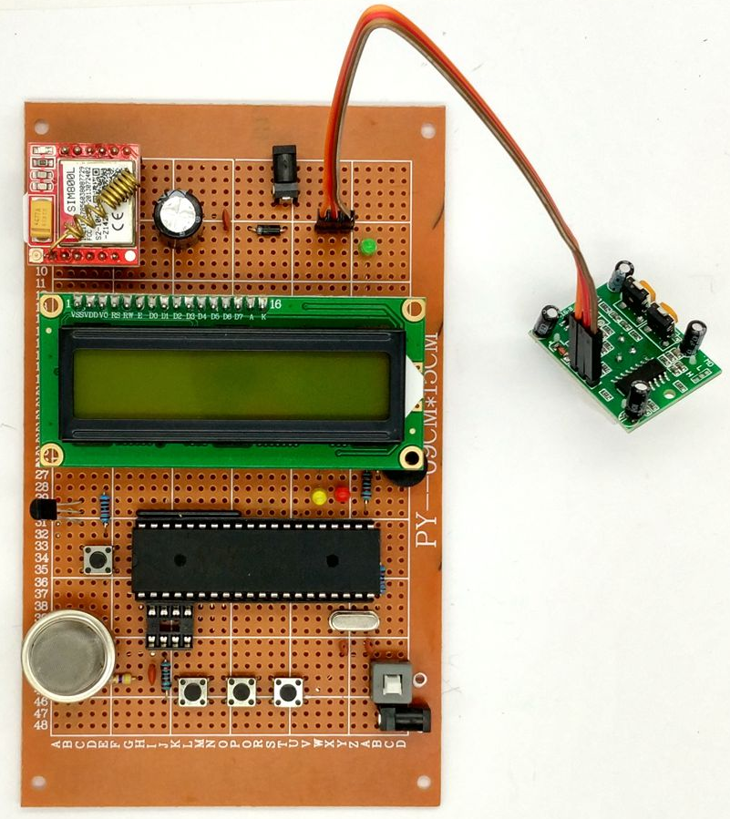
图3-8 实物图

第四章 系统软件设计

4.1主程序流程图
如图4-1，单片机开机进行初始化状态主函数流程图:
开始
初始化
进入监控程序设计

图4-1 主流程结构图
启动设备后，单片机初始化，完成时，设置的布防/撤防按键按下，那么单片机就可以开始接收来自传感器发送的信号传输，如果传感器检测到有人入室偷盗和火灾时，信号将传输给单片机进行动作，再由单片机控制，使红灯亮、同时报警器打开，设置的SIM卡手机将接收到报警信息，实现防火防盗的功能以及短信发送。

4.2布防流程图
如下图，图4-2、图4-3为布防过程主函数流程图：

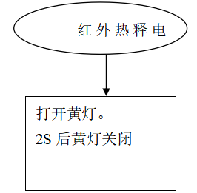
图4-2 布防流程结构图

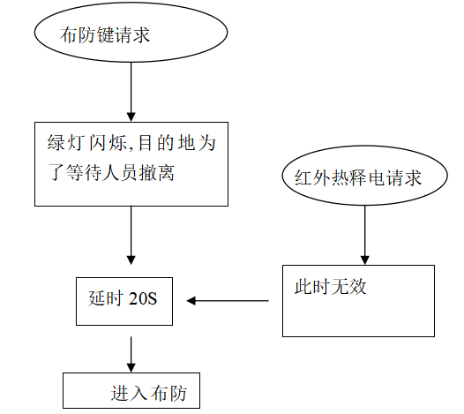
图4-3 布防流程结构图

4.3检测流程图
图4-4为检测主函数流程图：
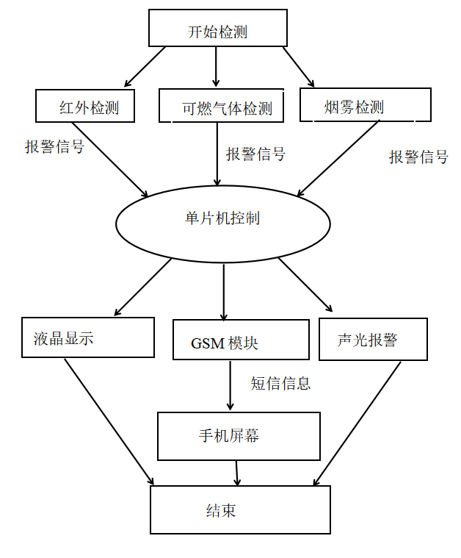
图4-4 检测流程结构图
此次智能家居安防系统的设计是基于Keil uVision4开发的，对不同的模块的程序编写，合理的电路设计、线路、焊接等步骤的操作。麻雀虽小五脏俱全，此设计具有性价比高、功能较齐全、性能可靠等特点，属于一种家庭实惠型的智能家居安防系统。
智能家居安防系统主要由STC89C51芯片、红外传感器、声光报警、键位、GSM模块等等组成。各方面的性能都比较完善，电路设计的合理性，系统的简洁性，可以让此智能家居安防系统更加具有扩展性、优化能力，是个很好的选择系统。
当然智能家居防盗系统的设计是一个实践应用性很强的课题，通过这次的设计编制，我更加熟练的去设计电路原理图、PCB 图的布局设计有很大帮助，对相关专业知识有了进一步的了解，能把课本知识运用到设计中，将学习到的知识点运用到实际行动上，对自己以后的设计系统方面有了更大的帮助和经验积累。随着时代的发展，科学与人更加的贴合在一起，智能化的生活也在如期的踏入到人们的生活中，我相信未来智能家居安防系统还有更多的提高空间，更多的普通家庭会使用这一系统，此次的设计还有很多需要增强的地方。

设计这个论文的过程中，遇到了很多的困难，非常感谢我的指导老师，乐此不疲的对我遇到的问题进行解答。感谢每一位帮助我，助我一臂之力创作这一篇智能家居安防系统。
三年时光，就在此结尾，对此我向学校表示真诚的感谢，在学校三年，我学到了：
在思想上，我积极上进，在2020年9月向党组织递交了入党申请书，参与了党校培训并且顺利毕业，学习了理论知识，提高自己的政治素养，目前是一名预备党员，认真学习马克思列宁主义，毛泽东思想，邓小平理论“三个代表”重要思想，科学发展观，习近平新时代中国特色社会主义思想，并时刻以一名优秀中共党员的标准来严格要求自己，拥护党的纲领，遵守党的章程，提高自我的同时，坚定不移的向目标迈进，做一个合格的新时代青年大学生。
在学习上，我深知，作为一名大学生，学习是天职。在任何课程的学习上，都要以积极努力、一丝不苟的态度去学习，理论和实践共同并进，才能真正掌握知识，取得理想的成绩。大一以来一直保持专业成绩和综合素质测评排名双第一的成绩，获得国家励志奖学金。
在工作上，勤恳努力，一丝不苟，能够合理安排时间，做到不耽误学业又得到实践经验。我始终以“低调做人，高调做事”为自己的准则，尽心尽力，工作中力求进取，虚心向别人学习，做到以身作则，有错就改，接受和采纳老师和同学们的建议，多向身边优秀的人学习，增强自己的各方面能力。
“宝剑锋寒磨砺出，梅花香自苦寒来”。在此用这句话作为结尾的谢幕，感谢各位对我的帮助，我依然会不骄不躁，在接下来的日子中，完善自己，提升自己。

- 彭伟：单片机C语言程序设计实训100例 基于Arduino+Proteus仿真，北京：电子工业出版社 2019.08
- 王俊;张玉玺;刘寒颖： 单片机基础与Arduino应用，北京：电子工业出版社 2017.08
- 李永华;王思野;高英：Arduino实战指南 游戏开发、智能硬件、人机交互、智能家居与物联网设计30例，北京：清华大学出版社 2016.10
- 赵新：基于单片机控制的LED线阵显示装置的设计，武汉交通职业学院学报，2020，第3期
- 夏长凤：高职院校智能家居实训室建设的探讨与实践，电气自动化 2014，36(3):28-30
- 江进；王浩存：物联网智能家居实训系统的设计与实现[J].电子技术与软件工程，2014(10):38-39
- 胡军：智能家居体验中心系统的硬件设计与实现[D]，浙江:浙江工业大学 2014
- 李永华：Arduino项目开发 智能家居，北京：清华大学出版社 2020.01
- 魏玉山;刘颖丽：数字版权保护技术研发工程标准汇编 下，北京：中国书籍出版社，2016.10
- 杨学存;薛方：基于ZigBee的环境监测小车实验室研究与探索，2019，第1期

附录1

附录2
//**********************************
//名称：智能家居安防系统程序 v1.0
//**********************************
#include <reg52.h> //头文件
#include "intrins.h"

#define u8 unsigned char
#define u16 unsigned int
#define uchar unsigned char
#define uint unsigned int

uchar yushe_wendu=50; //温度预设值
uchar yushe_yanwu=100; //烟雾预设值
uint wendu; //温度值全局变量
uchar yanwu; //用于读取ADC数据

//运行模式
uchar Mode=0; //=1设置温度 =2是设置烟雾 =0是正常模式
//管脚声明
sbit Led_Reg =P2^2; //红灯
sbit Led_Yellow =P2^4; //黄灯
sbit Led_H =P2^1; //绿灯
sbit Buzzer =P2^0; //蜂鸣器
sbit HC_SR501 = P2^3; //人体感应模块接口

u8 HC_sign=0; //人体感应 0: 1:有人闯入
u8 StatusSign=0; //布防状态 0:撤防 1:布防
u8 LED_RControl=0; //红灯闪烁 0:禁止 1:允许
u8 LED_GControl=0; //绿灯闪烁 0:禁止 1:允许
u8 volatile idata T_SCnt;

void delay_ms(uint q)
{
uint i,j;
for(i=0;i<q;i++)
for(j=0;j<110;j++);
}

//LCD管脚声明
sbit LCDRS = P2^7;
sbit LCDEN = P2^6;
sbit D0 = P0^0;
sbit D1 = P0^1;
sbit D2 = P0^2;
sbit D3 = P0^3;
sbit D4 = P0^4;
sbit D5 = P0^5;
sbit D6 = P0^6;
sbit D7 = P0^7;

//LCD延时
void LCDdelay(uint z)
{
uint x,y;
for(x=z;x>0;x--)
for(y=10;y>0;y--);
}
void LCD_WriteData(u8 dat)
{
if(dat&0x01)D0=1;else D0=0;
if(dat&0x02)D1=1;else D1=0;
if(dat&0x04)D2=1;else D2=0;
if(dat&0x08)D3=1;else D3=0;
if(dat&0x10)D4=1;else D4=0;
if(dat&0x20)D5=1;else D5=0;
if(dat&0x40)D6=1;else D6=0;
if(dat&0x80)D7=1;else D7=0;
}
//写命令
void write_com(uchar com)
{
LCDRS=0;
LCD_WriteData(com);
// DAT=com;
LCDdelay(5);
LCDEN=1;
LCDdelay(5);
LCDEN=0;
}
//写数据
void write_data(uchar date)
{
LCDRS=1;
LCD_WriteData(date);
// DAT=date;
LCDdelay(5);
LCDEN=1;
LCDdelay(5);
LCDEN=0;
}

void SelectPosition(unsigned char x,unsigned char y)
{
if (x == 0)
{
write_com(0x80 + y); //表示第一行
}
else
{
write_com(0xC0 + y); //表示第二行
}
}
void LCD_Write_String(unsigned char x,unsigned char y,unsigned char *s)
{
SelectPosition(x,y) ;
while (*s)
{
write_data( *s);
s ++;
}
}
void LCD_Write_Char(u8 x,u8 y,u16 s,u8 l)
{
SelectPosition(x,y) ;

if(l>=5)
write_data(0x30+s/10000%10); //万位
if(l>=4)
write_data(0x30+s/1000%10); //千位
if(l>=3)
write_data(0x30+s/100%10); //百位
if(l>=2)
write_data(0x30+s/10%10); //十位
if(l>=1)
write_data(0x30+s%10); //个位

}
//1602初始化
void Init1602()
{
uchar i=0;
write_com(0x38);//屏幕初始化
write_com(0x0c);//打开显示 无光标 无光标闪烁
write_com(0x06);//当读或写一个字符是指针后一一位
write_com(0x01);//清屏

}

void Display_1602(yushe_wendu,yushe_yanwu,c,temp)
{
//显示预设温度
LCD_Write_Char(0,6,yushe_wendu,2) ;

//显示预设烟雾
LCD_Write_Char(0,13,yushe_yanwu,3) ;

//时时温度
LCD_Write_Char(1,6,c/10,2) ;
write_data('.');
LCD_Write_Char(1,9,c%10,1) ;

//时时烟雾
LCD_Write_Char(1,13,temp,3) ;
}

sbit ADCS =P1^5; //ADC0832 片选
sbit ADCLK =P1^2; //ADC0832 时钟
sbit ADDI =P1^3; //ADC0832 数据输入
sbit ADDO =P1^3; //ADC0832 数据输出

unsigned int Adc0832(unsigned char channel)
{
uchar i=0;
uchar j;
uint dat=0;
uchar ndat=0;
uchar Vot=0;

if(channel==0)channel=2;
if(channel==1)channel=3;
ADDI=1;
_nop_();
_nop_();
ADCS=0;//拉低CS端
_nop_();
_nop_();
ADCLK=1;//拉高CLK端
_nop_();
_nop_();
ADCLK=0;//拉低CLK端,形成下降沿1
_nop_();
_nop_();
ADCLK=1;//拉高CLK端
ADDI=channel&0x1;
_nop_();
_nop_();
ADCLK=0;//拉低CLK端,形成下降沿2
_nop_();
_nop_();
ADCLK=1;//拉高CLK端
ADDI=(channel>>1)&0x1;
_nop_();
_nop_();
ADCLK=0;//拉低CLK端,形成下降沿3
ADDI=1;//控制命令结束
_nop_();
_nop_();
dat=0;
for(i=0;i<8;i++)
{
dat|=ADDO;//收数据
ADCLK=1;
_nop_();
_nop_();
ADCLK=0;//形成一次时钟脉冲
_nop_();
_nop_();
dat<<=1;
if(i==7)dat|=ADDO;
}
for(i=0;i<8;i++)
{
j=0;
j=j|ADDO;//收数据
ADCLK=1;
_nop_();
_nop_();
ADCLK=0;//形成一次时钟脉冲
_nop_();
_nop_();
j=j<<7;
ndat=ndat|j;
if(i<7)ndat>>=1;
}
ADCS=1;//拉低CS端
ADCLK=0;//拉低CLK端
ADDO=1;//拉高数据端,回到初始状态
dat<<=8;
dat|=ndat;

return(dat); //return ad data
}

sbit DQ = P1^0; //ds18b20的数据引脚

void Delay_DS18B20(int num)
{
while(num--) ;
}
/*****初始化DS18B20*****/
void Init_DS18B20(void)
{
unsigned char x=0;
DQ = 1; //DQ复位
Delay_DS18B20(8); //稍做延时
DQ = 0; //单片机将DQ拉低
Delay_DS18B20(80); //精确延时，大于480us
DQ = 1; //拉高总线
Delay_DS18B20(14);
x = DQ; //x=0初始化成功，x=1初始化失败
Delay_DS18B20(20);
}
/*****读一个字节*****/
unsigned char ReadOneChar(void)
{
unsigned char i=0;
unsigned char dat = 0;
for (i=8;i>0;i--)
{
ET0=0; //定时器中断关闭
DQ = 0; // 给脉冲信号
dat>>=1;
DQ = 1; // 给脉冲信号
if(DQ)
dat|=0x80;
Delay_DS18B20(4);
ET0=1; //定时器中断打开
}
return(dat);
}
/*****写一个字节*****/
void WriteOneChar(unsigned char dat)
{
unsigned char i=0;
for (i=8; i>0; i--)
{
ET0=0; //定时器中断关闭
DQ = 0;
DQ = dat&0x01;
Delay_DS18B20(5);
DQ = 1;
dat>>=1;
ET0=1; //定时器中断打开
}
}
/*****读取温度*****/
unsigned int ReadTemperature(void)
{
unsigned char a=0;
unsigned char b=0;
unsigned int t=0;
float tt=0;
Init_DS18B20();
WriteOneChar(0xCC); //跳过读序号列号的操作
WriteOneChar(0x44); //启动温度转换
Init_DS18B20();
WriteOneChar(0xCC); //跳过读序号列号的操作
WriteOneChar(0xBE); //读取温度寄存器
a=ReadOneChar(); //读低8位
b=ReadOneChar(); //读高8位
t=b;
t<<=8;
t=t|a;
tt=t*0.0625;
t= tt*10+0.5; //放大10倍输出并四舍五入
return(t);
}
u16 check_wendu(void)
{
u16 c;
c=ReadTemperature()-5; //获取温度值并减去DS18B20的温漂误差
if(c<1) c=0;
if(c>=999) c=999;
return c;
}

//按键
sbit Key1=P1^6; //设置键
sbit Key2=P1^7; //加按键
sbit Key3=P3^2; //减按键

#define KEY_SET 1 //设置
#define KEY_ADD 2 //加
#define KEY_MINUS 3 //减

u8 Key_Scan()
{
static u8 key_up=1;//按键按松开标志
if(key_up&&(Key1==0||Key2==0||Key3==0))
{
delay_ms(10);//去抖动
key_up=0;
if(Key1==0) return 1;
else if(Key2==0)return 2;
else if(Key3==0)return 3;
}
else if(Key1==1&&Key2==1&&Key3==1)
key_up=1;
return 0;// 无按键按下
}
bit ReadTempFlag;//定义读时间标志

#include "string.h"

sfr AUXR = 0X8E;
void Uart1Init(void);
void UART1_SendData(uchar dat);
void UART1_SendString(char *s);

//串口1发送回车换行
#define UART1_SendLR() UART1_SendData(0X0D);\
UART1_SendData(0X0A)

#define Buf1_Max 200 //串口缓存长度

/************* 本地变量声明 **************/
xdata uchar Uart1_Buf[Buf1_Max];

uchar Times=0,First_Int = 0,shijian=0;
bdata uchar Flag;//定时器标志位
sbit Timer0_start =Flag^0; //定时器0延时启动计数器

uchar count_20ms;

void delay_ms_GSM(uchar ms)
{
count_20ms=ms;
while(count_20ms);
}

void Uart1Init(void) //9600bps@11.0592MHz
{
PCON &= 0x7F; //波特率不倍速
SCON = 0x50; //8位数据,可变波特率
AUXR &= 0xBF; //定时器1时钟为Fosc/12,即12T
AUXR &= 0xFE; //串口1选择定时器1为波特率发生器
TMOD &= 0x0F; //清除定时器1模式位
TMOD |= 0x20; //设定定时器1为8位自动重装方式
TL1 = 0xFD; //设定定时初值
TH1 = 0xFD; //设定定时器重装值
ET1 = 0; //禁止定时器1中断
TR1 = 1; //启动定时器1
ES=1; //开串口中断
}
void UART1_SendData(uchar dat)
{
ES=0; //关串口中断
SBUF=dat;
while(TI!=1); //等待发送成功
TI=0; //清除发送中断标志
ES=1; //开串口中断
}
void UART1_SendString(char *s)
{
while(*s)//检测字符串结束符
{
UART1_SendData(*s++);//发送当前字符
}
}

void Uart1() interrupt 4
{
if (RI)
{
RI = 0; //清除RI位
Uart1_Buf[First_Int] = SBUF; //将接收到的字符串存到缓存中
First_Int++; //缓存指针向后移动
if(First_Int > Buf1_Max) //如果缓存满,将缓存指针指向缓存的首地址
{
First_Int = 0;
}
}
if (TI)
{
TI = 0; //清除TI位
}
}
void Timer0_ISR() interrupt 1
{
static uchar Time_count=0;
TL0 = 0x00; //重置定时器初值
TH0 = 0xd8; //重置定时器初值
TR0=0;//关定时器
Time_count++;
if(count_20ms) //20ms延时计数器
count_20ms--;
if(Time_count>=50)
{
Time_count = 0;

ReadTempFlag=1; //读标志位置1
T_SCnt++;

}

TR0=1;//开定时器
}

void Timer0Init(void) //20毫秒@11.0592MHz
{
AUXR &= 0x7F; //定时器时钟12T模式
TMOD &= 0xF0; //
TMOD |= 0x02; //设置定时器模式，16位定时器
TL0 = 0x00; //设置定时器初值
TH0 = 0xd8; //设置定时器初值
TF0 = 0; //清TF0标志
EA=1; //总中断打开
TR0 = 1; //定时器0开始计时
ET0 = 1; //使能定时器0中断
}
void CLR_Buf1(void)
{
uint k;
for(k=0;k<Buf1_Max;k++) //将缓存内容清零
{
Uart1_Buf[k] = 0x00;
}
First_Int = 0; //接收字符串的起始存储位置
}

void Wait_CREG(void)
{
uchar i;
uchar k;
i = 0;
CLR_Buf1();
while(i == 0)
{
CLR_Buf1();
UART1_SendString("AT+CREG"); //发送查询模块注册状态
UART1_SendLR();
delay_ms_GSM(250);//延时5s
for(k=0;k<Buf1_Max;k++)
{
if(Uart1_Buf[k] == ':')
{
if((Uart1_Buf[k+4] == '2')||(Uart1_Buf[k+4] == '5')) //说模块注册成功
{
i = 1;
break;
}
}
}
}
}

uchar Find(uchar *a)
{
if(strstr(Uart1_Buf,a)!=NULL)
return 1;
else
return 0;
}

void Second_AT_Command(uchar *b,uchar *a,uchar wait_time)
{
uchar i;
uchar *c;
c = b; //保存字符串地址到c
CLR_Buf1();
i = 0;
while(i == 0)
{
if(!Find(a)) //查找需要应答的字符
{
if(Timer0_start == 0)//超时重新发送命令
{
b = c; //将字符串地址给b
for (b; *b!='\0';b++)
{
UART1_SendData(*b);
}
UART1_SendLR();
Times = 0;
shijian = wait_time;
Timer0_start = 1; //开始计时
}
}
else
{
i = 1;
Timer0_start = 0;
}
}
CLR_Buf1();
}

static unsigned char *content1="67094EBA51654FB5FF0C8BF753CA65F656DE53BB002E";//发送短信内容 有人入侵，请及时回去。
static unsigned char *content="8D706C344E86002C5FEB6551706B0021";//发送短信内容 走水了,快救火!

void Set_Pdu_Mode(void)
{
Second_AT_Command("ATE0","OK",3); //取消回显
Second_AT_Command("AT+CMGF=1","OK",3); //设置为文本模式
Second_AT_Command("AT+CSMP=17,167,2,25","OK",3); //设置文本模式参数
}

void Set_Text_Mode(void)
{
Second_AT_Command("ATE0","OK",3); //取消回显
Second_AT_Command("AT+CNMI=3,2,0,0,0","OK",3); //新短信直接输出
Second_AT_Command("AT+CMGF=1","OK",3); //TEXT模式
Second_AT_Command("AT+CPMS=\"SM\",\"SM\",\"SM\"","OK",3); //所有操作都在SIM卡中进行
}

void Send_Pdu_Sms(void)
{

Second_AT_Command("AT+CSCS=\"UCS1\"","OK",3); //设置为 UCS2 编码字符集
Second_AT_Command("AT+CMGS=\"00310033003500310039003200310038003900320035\"",">",3);
UART1_SendString(content); //发送短信内容
UART1_SendData(0X1A); //发送结束符
}

void main (void)
{
uchar bj=0;
uchar bjR=0;
uchar bjY=0;
u8 key;
u8 Beep=0;;
wendu=check_wendu(); //初始化时调用温度读取函数 防止开机85°C
Timer0Init(); //初始化定时器0
Init1602(); //调用初始化显示函数
LCD_Write_String(0,0,"SET T:00 E:000"); //开机界面
LCD_Write_String(1,0,"NOW T:00.0 E:000");
Uart1Init(); //初始化串口9600
Wait_CREG(); //查询模块是否注册成功
Set_Text_Mode();//设置短信为TEXT模式
Second_AT_Command("AT+CSCS=\"GSM\"","OK",3); //设置为 GSM 编码字符集,英文短信接收
Buzzer=0; //蜂鸣器报警
delay_ms(1000);
wendu=check_wendu(); //初始化时调用温度读取函数 防止开机85°C
Buzzer=1; //停止报警
while (1) //主循环
{
key=Key_Scan(); //按键扫描
yanwu=Adc0832(0); //读取烟雾值
if(ReadTempFlag==1)
{
ReadTempFlag=0;
wendu=check_wendu(); //读取温度值
}
if(key==KEY_SET)
{
Mode++;
}

switch(Mode) //判断模式的值
{
case 0: //监控模式
{
if(key==KEY_ADD) //加键按下
{
T_SCnt=0; //清零布防计数器
LED_GControl=1; //允许布防指示灯闪烁
LCD_Write_String(0,9,"B");
}
if(LED_GControl) //判断布防允许位
{
if(T_SCnt%2) //秒数为奇数时
LCD_Write_String(0,9,"B");
else //否则
LCD_Write_String(0,9," ");
if(T_SCnt>15) //闪亮15s后
{
if(HC_SR501)//如果人员未离开
T_SCnt=10;//继续延时
else{
LED_GControl=0; //禁止绿灯闪
StatusSign=1; //标记为布防
LCD_Write_String(0,9,"F");
}
}
}
if(key==KEY_MINUS) //撤防键
{
bjR=0;
StatusSign=0; //标记为禁止布防
HC_sign=0; //清零闯入标志
LCD_Write_String(0,9," ");
}
if(HC_SR501) //有信号
{
LCD_Write_String(0,3,"I");
if(StatusSign)//如果布防
HC_sign=1; //标记为有人闯入
}
else
LCD_Write_String(0,3," ");

if(HC_sign&&StatusSign) //判断闯入标志位//判断布防
{
Buzzer=0;
Led_H=0;
Beep=1;
LED_RControl=1;//允许红灯闪
if(bjR==0)
{
bjR=1;
Set_Pdu_Mode();//设置短信为PDU模式
Second_AT_Command("AT+CSCS=\"UCS2\"","OK",3); //设置为 UCS2 编码字符集
Second_AT_Command("AT+CMGS=\"00310033003500310039003200310038003900320035\"",">",3);
UART1_SendString(content1); //发送短信内容
UART1_SendData(0X1A); //发送结束符

}
}
else
{
Led_H=1;
Beep=0;
LED_RControl=0;//禁止红灯闪
}

Display_1602(yushe_wendu,yushe_yanwu,wendu,yanwu); //显示预设温度，预设烟雾，温度值，烟雾值
if(yanwu>=yushe_yanwu) //烟雾值大于等于预设值时
{
Led_Reg=0; //烟雾指示灯亮
Buzzer=0; //蜂鸣器报警
if(bjY==0)
{
bjY=1;
Set_Pdu_Mode();//设置短信为PDU模式
Send_Pdu_Sms();//发送一条短消息

}
}
else //烟雾值小于预设值时
{
Led_Reg=1; //关掉报警灯
bjY=0;
}
if(wendu>=(yushe_wendu*10))
{
Buzzer=0; //打开蜂鸣器报警
Led_Yellow=0; //打开温度报警灯
if(bj==0)
{
bj=1;
Set_Pdu_Mode();//设置短信为PDU模式
Send_Pdu_Sms();//发送一条短消息

}
}
else //温度值小于预设值时
{
Led_Yellow=1; //关闭报警灯
bj=0;
}
if((yanwu<yushe_yanwu)&&(wendu<(yushe_wendu*10))&&(!Beep))
{
Buzzer=1; //停止报警
}
break;
}
case 1://预设温度模式
{
SelectPosition(0,5) ; //指定位置
write_com(0x0d); //阴影闪烁
if(key==KEY_ADD) //加键按下
{
yushe_wendu++; //预设温度值（阀值）加1
if(yushe_wendu>=99) //当阀值加到大于等于99时
yushe_wendu=99; //阀值固定为99
LCD_Write_Char(0,6,yushe_wendu,2) ;//显示预设温度
}
if(key==KEY_MINUS) //减键按下
{
if(yushe_wendu<=1) //当温度上限值减小到1时
yushe_wendu=1; //固定为1
yushe_wendu--; //预设温度值减一,最小为0
LCD_Write_Char(0,6,yushe_wendu,2) ;//显示预设温度
}
break; //执行后跳出switch
}
case 2: //预设烟雾模式
{
SelectPosition(0,12) ; //指定位置
write_com(0x0d); //打开显示 无光标 光标闪烁
if(key==KEY_ADD) //加键按下
{
if(yushe_yanwu>=255) //当阀值加到大于等于255时
yushe_yanwu=254; //阀值固定为254
yushe_yanwu++; //预设烟雾值（阀值）加1,最大为255
LCD_Write_Char(0,13,yushe_yanwu,3) ;//显示预设烟雾
}
if(key==KEY_MINUS) //减键按下
{
if(yushe_yanwu<=1) //当烟雾上限值减小到1时
yushe_yanwu=1; //固定为1
yushe_yanwu--; //预设温度值减一,最小为0
LCD_Write_Char(0,13,yushe_yanwu,3) ;//显示预设烟雾
}
break;
}
default :
{
write_com(0x38);//屏幕初始化
write_com(0x0c);//打开显示 无光标 无光标闪烁
Mode=0; //恢复正常模式
break;
}
}
}

}

